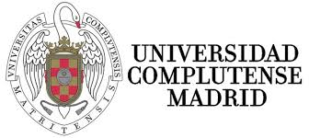

Latham & Watkins LLP y el Departamento de Derecho Mercantil de la UCM tienen el honor de invitarle al Seminario:
PERSONA JURÍDICA Y DELITO: EL CÓDIGO PENAL ENTRA EN LA SALA DEL CONSEJO DE ADMINISTRACIÓN

MODERARÁ EL DEBATE
- D. José Luis Blanco
Socio Director Latham & Watkins LLP España

INTERVENDRÁN COMO PONENTES
- D. Juan Sánchez-Calero Guilarte
Catedrático de Derecho Mercantil UCM

- Dª Laura Bravo
Secretaria del Consejo de Administración de Técnicas Reunidas, S.A.
- D. José Manuel Maza Martín
Magistrado de la Sala Segunda del Tribunal Supremo

Viernes, 1 de julio de 2016
De 12.00 a 13.30
Sala de Juntas, Facultad de Derecho UCM

Plazas limitadas (por invitación)
Imprescindible confirmar asistencia
cristing@ucm.es

